# **Лабораторная работа 7**

## **Создание организационных диаграмм и диаграмм Swim Lane**

**Цель работы:** Изучить методы Создание организационных диаграмм и диаграмм Swim Lane.

**Оборудование:** ERwin process modeler.

**Ход работы:**

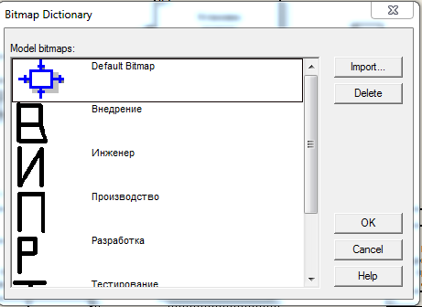

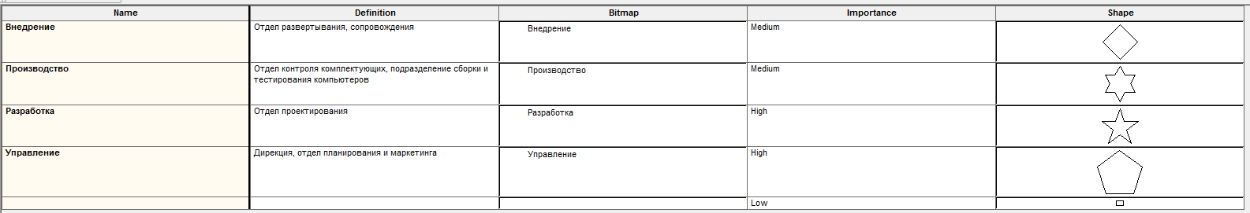

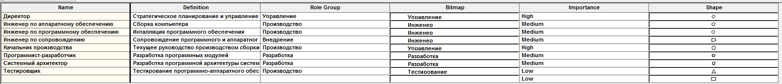



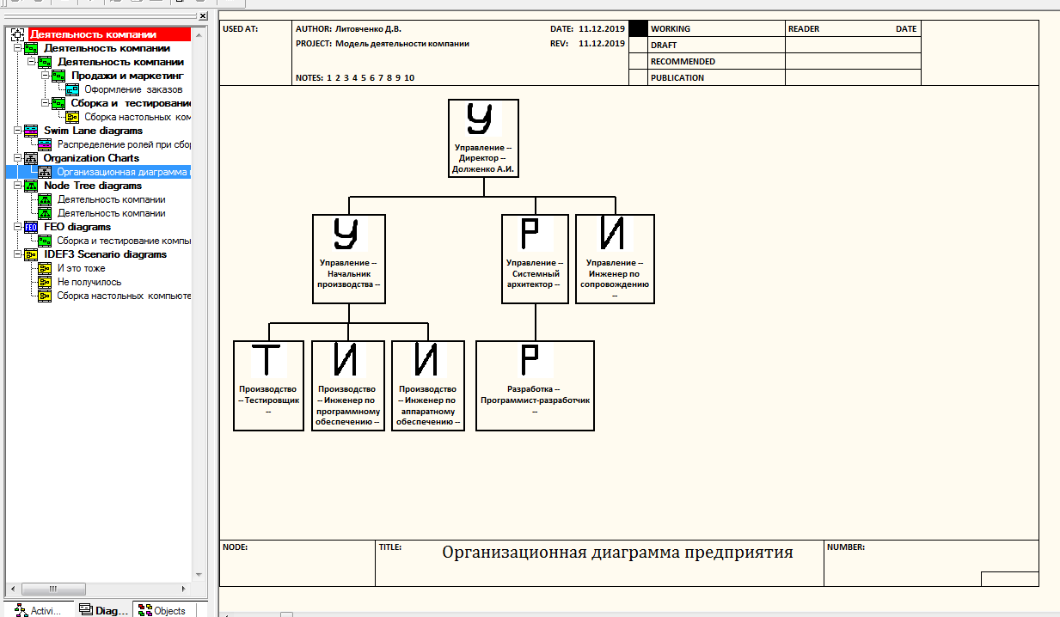

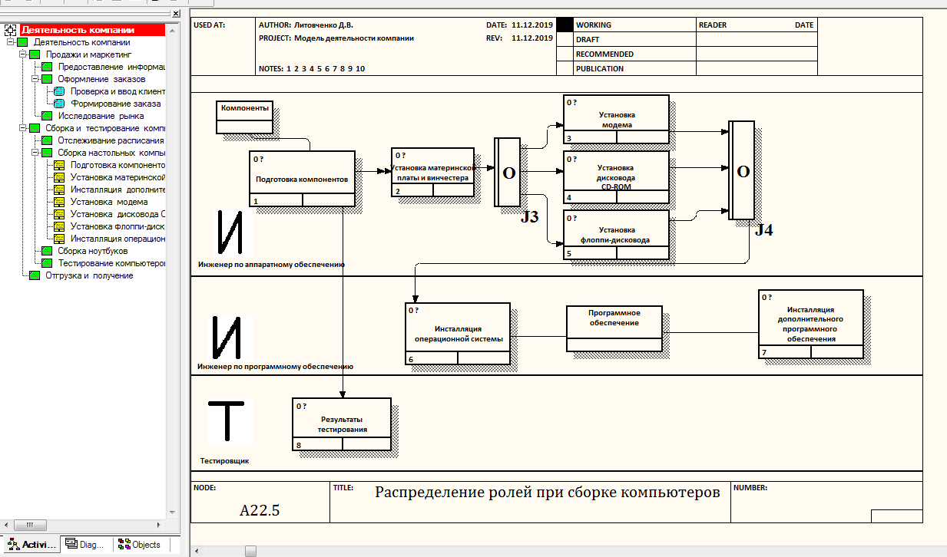

**Ответы на вопросы:**

1. **Какие словари используются для построения организационных диаграмм?**

а) словарь изображений (bitmap);

б) словарь ресурсов;

в) словарь ролей;

г) словарь групп ролей.

1. **Для чего применяется словарь Role Group Dictionary?**
   * Словарь Role Group Dictionary позволяет создать и определить свойства групп ролей. Группы ролей могут использоваться как на организационных диаграммах, так и на диаграммах Swim Lane. В качестве значения группы ролей может быть название предприятия, отдела, цеха или название региона и т.д.
2. **Для чего применяется словарь Role Dictionary?**
   * Для перечисления существующих ролей на предприятии. Ролью может быть должность или позиция конкретного исполнителя.
3. **Какие имеются особенности формирования словаря Role Dictionary при необходимости построения многоуровневой организационной диаграммы предприятия?**
   * Каждой роли может соответствовать одна или несколько групп ролей.
4. **Для чего применяется словарь Resource Dictionary?**
   * Словарь ресурсов позволяет создать ресурс и связать его с комбинацией «группа ролей/роль». Ресурсом для роли может быть конкретный исполнитель. В качестве значения ресурса, например, можно использовать фамилию и имя сотрудника.
5. **Для чего применяются диаграммы Swim Lane?**
   * Диаграмма Swim Lane является разновидностью диаграммы IDEF3, позволяющей явно описать роли и ответственности исполнителей в конкретной технологической операции.